処理設計（料金・割引アダプタ）

アダプタ

料金・割引適用情報生成

料金・割引適用情報生成クラス
料金・割引適用情報生成及び、NgnDocクラスより情報設定を行う。

入力パラメータ一覧
入力パラメータ一覧を以下に示す。
表 2.1.1.301-1 料金・割引適用情報生成クラス 入力パラメータ一覧
項番 | 項目名 | データ型 | 必須 | 備考
 | 料金割引アダプタ連携オブジェクト | Object | ○ | SbdCordinator ※エンティティ情報  ├ngnOrderInf（料金割引適用情報）  ├preNgnOrderInf（料金割引適用情報（前注文））  ├moveFromNgnOrderInf（料金割引適用情報（異動元））  ├ngndoc（料金割引アダプタ処理パラメータ情報）  ├serviceTblInf（サービスTbl情報）  ├ctrSeikyusaki（請求先Tbl情報）  └ngnAddInf（NGNDocを扱う情報）

処理一覧
処理一覧を以下に示す。
表 2.1.1.301-2 処理一覧
項番 | 項目名 | 概要
 | 外部設定ファイルXML取得処理 | 外部設定ファイルを取得し、エンティティフィールド、イベントのフィールド情報、イベントのエンティティ設定情報を全ノード取得し、Mapに格納する。
 | 料金・割引適用情報設定（共通項目）処理 | 項番1で取得したイベントのフィールド情報（共通項目）を、入力パラメータの料金割引アダプタ連携オブジェクトのNgnDocから、対応フィールドの値を取得し、入力パラメータの料金割引アダプタ連携オブジェクトの料金・割引適用情報、料金・割引適用付加情報に設定する。
 | キー情報取得処理 | 入力パラメータの料金割引アダプタ連携オブジェクトから、利用状況ID、NGN付加サービスメニュー、契約種別コード、エンベットフラグ、料金識別ID、イベントIDを取得し、NULLチェックを行う。
 | 回線TBLID変換処理 | 項番3で取得した利用状況IDを元に、「回線TBLID変換」（共通部品）をCALLし、回線TBLIDを取得する。
 | 付加サービスメニュー変換処理 | 項番3で取得したNGN付加サービスメニュー、契約種別コード、エンベットフラグ、端末商品コードを元に、「付加サービスメニュー変換」（共通部品）をCALLし、変換後付加サービスメニューを取得する。
 | 料金・割引適用情報取得処理 | 項番4で取得した回線TBLID、項番3で取得した料金識別ID、項番5で取得した変換後付加サービスメニューを元に、「料金・割引適用情報取得」（共通部品）をCALLし、取得した料金・割引適用情報を件数判定し、入力パラメータの料金割引アダプタ連携オブジェクトに設定する。
 | 料金・割引適用情報（異動元）取得処理 | 項番3で取得したイベントIDが申込完了、かつ、料金割引アダプタ連携オブジェクトから取得したNGNオーダ詳細コードが利用再開の場合に利用状況ID（異動元）から取得した回線TBLID（異動元）を元に料金・割引適用情報（異動元）を取得し、入力パラメータの料金割引アダプタ連携オブジェクトに設定する。
 | サービスTBL情報取得処理 | 項番4で取得した回線TBLIDを元に、「サービスTBL情報取得」（共通部品）をCALLし、取得したサービスTBL情報を件数判定し、入力パラメータの料金割引アダプタ連携オブジェクトに設定する。
 | 請求先TBL情報取得処理 | 項番4で取得した回線TBLIDを元に、「請求先TBL情報取得」（共通部品）をCALLし、取得した請求先TBL情報を件数判定し、入力パラメータの料金割引アダプタ連携オブジェクトに設定する。
 | IP-OPS注文種別変換処理 | 入力パラメータの料金割引アダプタ連携オブジェクトを元に、「IP-OPS注文種別変換」（共通部品）をCALLし、変換後注文種別を取得し、入力パラメータの料金割引アダプタ連携オブジェクトに設定する。
 | 付加サービスステータス変換処理 | 項番6で取得した料金・割引適用情報からの付加サービスステータス、入力パラメータの料金割引アダプタ連携オブジェクトからのイベントID、項番10で取得した変換後注文種別を元に、「付加サービスステータス変換」（共通部品）をCALLし、変換後付加サービスステータスを取得し、入力パラメータの料金割引アダプタ連携オブジェクトに設定する。
 | AL廃止日監視ステータス設定処理 | 入力パラメータの料金割引アダプタ連携オブジェクトのAL廃止日監視ステータスに値を設定する。
 | 料金・割引適用情報設定（個別項目）処理 | 項番1で取得したイベントのフィールド情報（個別項目）を、入力パラメータの料金割引アダプタ連携オブジェクトのNgnDocから、対応フィールドの値を取得し、入力パラメータの料金割引アダプタ連携オブジェクトの料金・割引適用情報、料金・割引適用付加情報に設定する。
 | 変換対象フィールド情報取得処理 | 項番1で取得したイベントのエンティティ設定情報をより、入力パラメータの料金割引アダプタ連携オブジェクトから、対応エンティティの対応属性値を取得し、入力パラメータの料金割引アダプタ連携オブジェクトの料金・割引適用情報に設定する。
 | 転用関連日付設定処理 | 入力パラメータの料金割引アダプタ連携オブジェクトから取得した「ラベル29」の妥当性チェックを行った上で、「イベントID」「IP-OpS注文種別」「ラベル30」「ラベル29」の状態に応じて入力パラメータの料金割引アダプタ連携オブジェクトの「転用受付年月日」「転用申込年月日」「転用年月日」「事業者変更受付年月日」「事業者変更申込年月日」「事業者変更年月日」に値を設定する。
 | 卸契約有無設定処理 | 入力パラメータの料金割引アダプタ連携オブジェクトから取得した「イベントID」「IP-OpS注文種別」「ラベル30」の状態に応じて入力パラメータの料金割引アダプタ連携オブジェクトの「卸契約有無」に値を設定する。

処理概要フロー
処理概要フローを以下に示す。
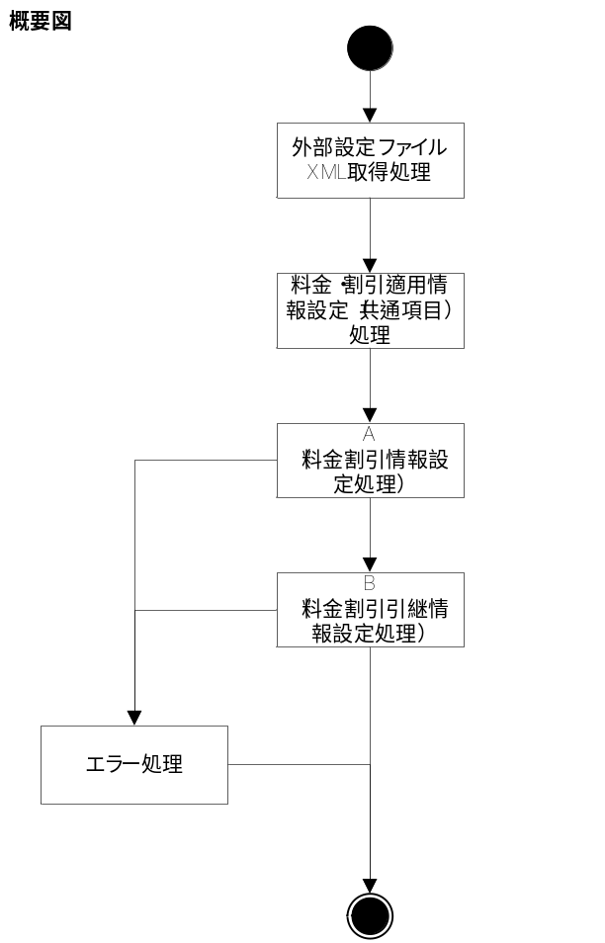
図 2.1.1.301.3-1 処理概要フロー
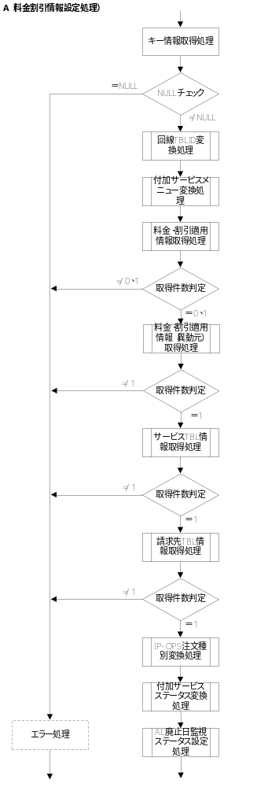
図 2.1.1.301.3-2 処理概要フロー
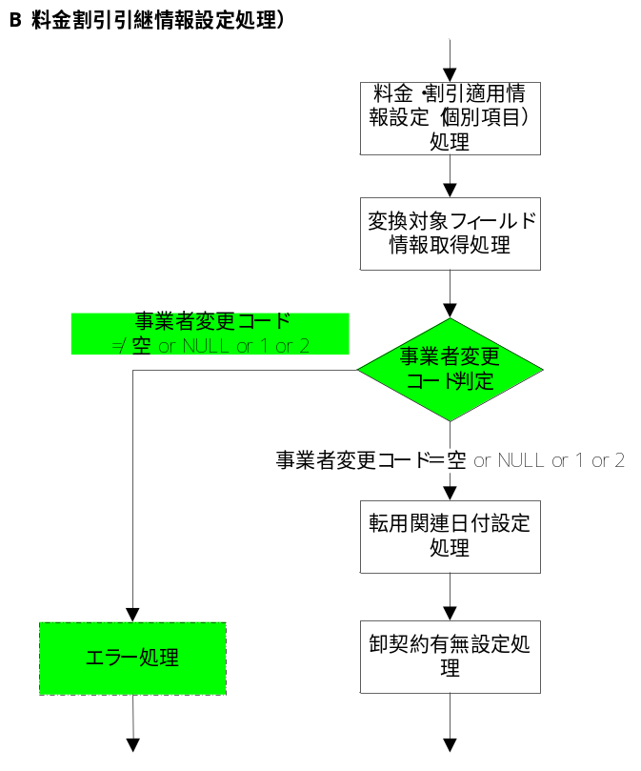
図 2.1.1.301.3-3 処理概要フロー

処理詳細
処理詳細を以下に示す。

- 外部設定ファイルXML取得処理
- 外部設定ファイル（conf/initialize.xml）を取得する。
- 取得した外部設定ファイルを元に、エンティティフィールド（tagFieldMap）、イベントのフィールド情報（settingMap）、イベントのエンティティ設定情報（eventFieldMap）を全ノード取得し、Mapに格納する。
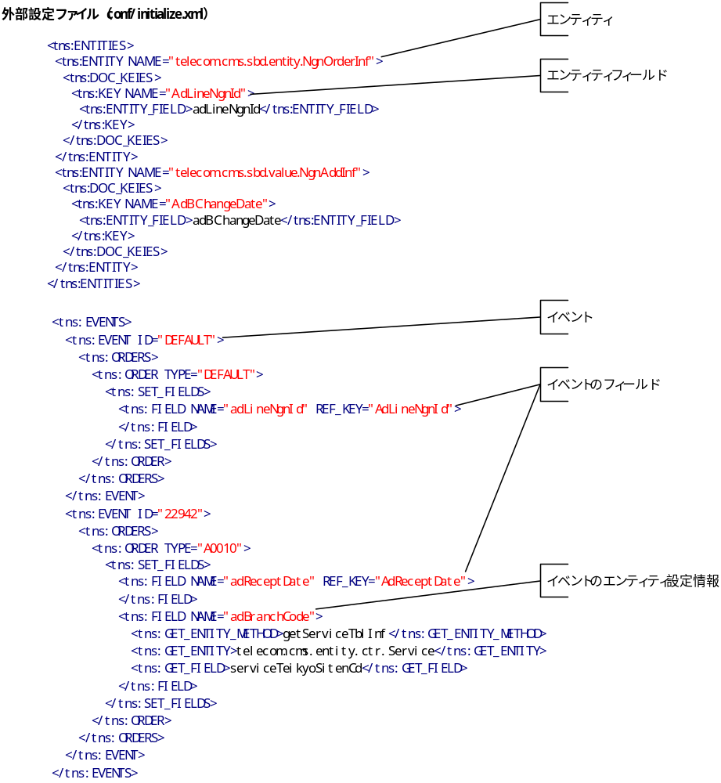
図 2.1.1.301.4-4 外部設定ファイル（conf/initialize.xml）

- 料金・割引適用情報設定（共通項目）処理
- フィールド情報（共通項目）を取得する。( 1 )( B ) で取得したイベントのフィールド情報（settingMap）から、DEFAULTイベントのDEFAULTオーダーのフィールドリストを取得する。
- 取得したフィールドリストと( 1 )( B ) で取得したエンティティフィールド（tagFieldMap）より、入力パラメータの料金割引アダプタ連携オブジェクトのNgnDocから、対応フィールドの値を取得し、入力パラメータの料金割引アダプタ連携オブジェクトの料金・割引適用情報、料金・割引適用付加情報に設定する。

- キー情報取得処理
- 入力パラメータの料金割引アダプタ連携オブジェクトから、料金割引適用付加情報（ngnAddInf）の利用状況ID（useStateId）、料金割引適用情報（ngnOrderInf）のNGN付加サービスメニュー（adNgnServiceMenu）、契約種別コード（adContactClassCd）、エンベットフラグ（adEmbedFlag）と料金識別ID（adBillPrimary）、料金・割引アダプタ処理パラメータ（ngndoc）のイベントID（eventId）を取得する。取得対象を以下に示す。
表 2.1.1.301-3 キー情報取得 対象一覧
項番 | 対象名 | 項目名
 | 料金割引適用付加情報（ngnAddInf） | 利用状況ID（useStateId）
 | 料金割引適用情報（ngnOrderInf） | NGN付加サービスメニュー（adNgnServiceMenu）
 | 料金割引適用情報（ngnOrderInf） | 契約種別コード（adContactClassCd）
 | 料金割引適用情報（ngnOrderInf） | エンベットフラグ（adEmbedFlag）
 | 料金割引適用情報（ngnOrderInf） | 料金識別ID（adBillPrimary）
 | 料金割引適用情報（ngnOrderInf） | 端末商品コード（terminalCd）
 | 料金・割引アダプタ処理パラメータ（ngndoc） | イベントID（eventId）

- 取得した利用状況IDがNULLの場合、異常終了する。
- 取得したNGN付加サービスメニューがNULLの場合、異常終了する。

- 回線TBLID変換処理
- ( 3 )( A ) で取得した利用状況IDを元に、「回線TBLID変換」（共通部品）をCALLする。入出力パラメータを以下に示す。
表 2.1.1.301-4 回線TBLID変換 入出力パラメータ
項番 | 項目名 | I/O | データ型 | 必須 | 備考
 | 利用状況ID | I | String | ○ | ( 3 )( A ) で取得した利用状況ID
 | 回線TBLID | O | Long

- 取得した回線TBLIDを元に、入力パラメータの料金割引アダプタ連携オブジェクトの料金・割引適用情報に設定する。
表 2.1.1.301-5 料金割引アダプタ連携オブジェクト 設定値
項番 | 項目名 | 設定値 | 備考
 | 回線TBLID  （料金割引適用情報（ngnOrderInf）） | ( 4 )( A )で取得した回線TBLID

- 付加サービスメニュー変換処理
- ( 3 )( A ) で取得したNGN付加サービスメニュー、契約種別コード、エンベットフラグ、端末商品コードを元に、「付加サービスメニュー変換」（共通部品）をCALLする。入出力パラメータを以下に示す。
表 2.1.1.301-6 受付可否・相関チェック実行処理入出力パラメータ
項番 | 項目名 | I/O | データ型 | 必須 | 備考
 | 変換元付加サービスメニュー | I | String | ○ | ( 3 )( A ) で取得したNGN付加サービスメニュー
 | 契約種別コード | I | String | ○ | ( 3 )( A ) で取得した契約種別コード
 | エンベットフラグ | I | String | ○ | ( 3 )( A ) で取得したエンベットフラグ
 | 端末商品コード | I | String | ○ | ( 3 )( A ) で取得した端末商品コード
 | 変換後付加サービスメニュー | O | String

- 取得した変換後付加サービスメニューを元に、入力パラメータの料金割引アダプタ連携オブジェクトの料金・割引適用情報に設定する。
表 2.1.1.301-7 料金割引アダプタ連携オブジェクト 設定値
項番 | 項目名 | 設定値 | 備考
 | 付加サービスメニュー（料金割引適用情報（ngnOrderInf）） | ( 5 )( A )で取得した変換後付加サービスメニュー
 | 付加サービス種別  （料金割引適用情報（ngnOrderInf）） | ( 5 )( A )で取得した変換後付加サービスメニュー

- 料金・割引適用情報取得処理
- ( 4 )( A )で取得した回線TBLID、( 3 )( A )で取得した料金識別ID、( 5 )( A )で取得した変換後付加サービスメニューを元に、「料金・割引適用情報取得」（共通部品）をCALLする。入出力パラメータを以下に示す。
表 2.1.1.301-8 料金・割引適用情報取得 入出力パラメータ
項番 | 項目名 | I/O | データ型 | 必須 | 備考
 | 回線TBLID | I | Long | ○ | ( 4 )( A )で取得した回線TBLID
 | 料金識別ID | I | String | ○ | ( 3 )( A )で取得した料金識別ID
 | 付加サービスメニュー | I | String | ○ | ( 5 )( A )で取得した変換後付加サービスメニュー
 | 料金・割引適用情報 | O | List |  | NgnOrderInf

- 取得した料金・割引適用情報が0件の場合、料金・割引適用情報をインスタンス生成し、入力パラメータの料金割引アダプタ連携オブジェクトの料金・割引適用情報（前注文）に設定する（NULL）。
- 取得した料金・割引適用情報が2件以上の場合、異常終了する。
- 取得した料金・割引適用情報が1件の場合、( 6 )( A )で取得した料金・割引適用情報（NgnOrderInf）を入力パラメータの料金割引アダプタ連携オブジェクトの料金・割引適用情報（前注文）に設定する。
表 2.1.1.301-9 料金割引アダプタ連携オブジェクト 設定値
項番 | 項目名 | 設定値 | 備考
 | 料金・割引適用情報（前注文）  （preNgnOrderInf） | ・取得した料金・割引適用情報が0件の場合：生成した料金・割引適用情報インスタンス（NULL）  ・取得した料金・割引適用情報が1件の場合：取得した料金・割引適用情報

- 料金・割引適用情報（異動元）取得処理
- 以下の条件のいずれかに該当しない場合は料金・割引適用情報（異動元）取得処理を実施せずに( 8 )へ遷移する。
表 2.1.1.301-10 料金・割引適用情報（異動元）取得実施条件
項番 | 条件 | 備考
 | ( 3 )( A )で取得したイベントID（eventId）＝22942（申込完了）
 | 料金割引適用情報（ngnOrderInf）のNGNオーダ詳細コード（adNgnOrderDetailCd）＝505（利用再開） | 利用再開はIP-OpS内では移転新規を表す

- 料金割引適用付加情報（ngnAddInf）の利用状況ID（異動元）（useStateIdFrom）がNULLまたは空文字列の場合は異常終了する。
- 料金割引適用付加情報（ngnAddInf）の利用状況ID（異動元）（useStateIdFrom）を元に、「回線TBLID変換」（共通部品）をCALLする。入出力パラメータを以下に示す。
表 2.1.1.301-11 回線TBLID変換 入出力パラメータ
項番 | 項目名 | I/O | データ型 | 必須 | 備考
 | 利用状況ID | I | String | ○ | 料金割引適用付加情報（ngnAddInf）の利用状況ID（異動元）
 | 回線TBLID（異動元） | O | Long

- ( C )で取得した回線TBLID（異動元）、( 3 )( A )で取得した料金識別ID、( 5 )( A )で取得した変換後付加サービスメニューを元に、「料金・割引適用情報取得」（共通部品）をCALLする。入出力パラメータを以下に示す。
表 2.1.1.301-12 料金・割引適用情報（異動元）取得 入出力パラメータ
項番 | 項目名 | I/O | データ型 | 必須 | 備考
 | 回線TBLID | I | Long | ○ | ( 7 )( C )で取得した回線TBLID（異動元）
 | 料金識別ID | I | String | ○ | ( 3 )( A )で取得した料金識別ID
 | 付加サービスメニュー | I | String | ○ | ( 5 )( A )で取得した変換後付加サービスメニュー
 | 料金・割引適用情報（異動元） | O | List |  | NgnOrderInf

- 取得した料金・割引適用情報（異動元）が0件の場合、異常終了する。
- 取得した料金・割引適用情報（異動元）が2件以上の場合、異常終了する。
- 取得した料金・割引適用情報（異動元）が1件の場合、で取得した料金・割引適用情報（異動元）（NgnOrderInf）を入力パラメータの料金割引アダプタ連携オブジェクトの料金・割引適用情報（異動元）に設定する。
表 2.1.1.301-13 料金割引アダプタ連携オブジェクト 設定値
項番 | 項目名 | 設定値 | 備考
 | 料金・割引適用情報（異動元）  （moveFromNgnOrderInf） | で取得した料金・割引適用情報（異動元）

- サービスTBL情報取得処理
- ( 4 )( A )で取得した回線TBLIDを元に、「サービスTBL情報取得」（共通部品）をCALLする。入出力パラメータを以下に示す。
表 2.1.1.301-14 サービスTBL情報取得 入出力パラメータ
項番 | 項目名 | I/O | データ型 | 必須 | 備考
 | 回線TBLID | I | Long | ○ | ( 4 )( A )で取得した回線TBLID
 | サービスTBL情報 | O | List |  | Service

- 取得したサービスTBL情報が0件の場合、異常終了する。
- 取得したサービスTBL情報が2件以上の場合、異常終了する。
- ( 8 )( A )で取得したサービスTBL情報（serviceTblInf）を、入力パラメータの料金割引アダプタ連携オブジェクトのサービスTBL情報に設定する。
表 2.1.1.301-15 料金割引アダプタ連携オブジェクト 設定値
項番 | 項目名 | 設定値 | 備考
 | サービスTBL情報（serviceTblInf） | ( 8 )( A )で取得したサービスTBL情報

- 請求先TBL情報取得処理
- ( 4 )( A )で取得した回線TBLIDを元に、「請求先TBL情報取得」（共通部品）をCALLする。入出力パラメータを以下に示す。
表 2.1.1.301-16 請求先TBL情報取得 入出力パラメータ
項番 | 項目名 | I/O | データ型 | 必須 | 備考
 | 回線TBLID | I | Long | ○ | ( 4 )( A )で取得した回線TBLID
 | 請求先TBL情報 | O | List |  | Seikyusaki
- 取得した請求先TBL情報が0件の場合、異常終了する。
- 取得した請求先TBL情報が2件以上の場合、異常終了する。
- ( 9 )( A )で取得した請求先TBL情報（ctrSeikyusaki）を、入力パラメータの料金割引アダプタ連携オブジェクトの請求先TBL情報に設定する。
表 2.1.1.301-17 料金割引アダプタ連携オブジェクト 設定値
項番 | 項目名 | 設定値 | 備考
 | 請求先TBL情報  （ctrSeikyusaki） | ( 9 )( A )で取得した請求先TBL情報

- IP-OPS注文種別変換処理
- 入力パラメータの料金割引アダプタ連携オブジェクトを元に、「IP-OPS注文種別変換」（共通部品）をCALLする。入出力パラメータを以下に示す。
表 2.1.1.301-18 IP-OPS注文種別変換 入出力パラメータ
項番 | 項目名 | I/O | データ型 | 必須 | 備考
 | 料金・割引連携クラス | I | SbdCordinator | ○ | 入力パラメータの料金割引アダプタ連携オブジェクト
 | 変換後注文種別 | O | String

- ( 10 )( A )で取得した変換後注文種別を、入力パラメータの料金割引アダプタ連携オブジェクトの料金割引適用情報（項目名：注文種別）に設定する。
表 2.1.1.301-19 料金割引アダプタ連携オブジェクト 設定値
項番 | 項目名 | 設定値 | 備考
 | 注文種別  （料金割引適用情報  （ngnOrderInf）） | ( 10 )( A )で取得した変換後注文種別

- 付加サービスステータス変換処理
- ( 6 )( A )で取得した料金・割引適用情報から、付加サービスステータスを取得する。
- 入力パラメータの料金割引アダプタ連携オブジェクトから、イベントIDを取得する。
- ( 10 )( A )で取得した変換後注文種別、( 11 )( A )で取得した付加サービスステータス、( 11 )( B )で取得したイベントIDを元に、「付加サービスステータス変換」（共通部品）をCALLする。入出力パラメータを以下に示す。
表 2.1.1.301-20 付加サービスステータス変換 入出力パラメータ
項番 | 項目名 | I/O | データ型 | 必須 | 備考
 | イベントID | I | String | ○ | ( 11 )( B )で取得したイベントID
 | 付加注文種別 | I | String | ○ | ( 10 )( A )で取得した変換後注文種別
 | 変換前付加サービスステータス | I | String | ○ | ( 11 )( A )取得した付加サービスステータス
 | 変換後付加サービスステータス | O | String

- ( 11 )( C )で取得した変換後注文種別を元に、入力パラメータの料金割引アダプタ連携オブジェクトの料金割引適用情報（項目名：付加サービスステータス）に設定する。
表 2.1.1.301-21 料金割引アダプタ連携オブジェクト 設定値
項番 | 項目名 | 設定値 | 備考
 | 付加サービスステータス（料金割引適用情報（ngnOrderInf）） | ( 11 )( C )で取得した変換後付加サービスステータス

- AL廃止日監視ステータス設定処理
- 入力パラメータの料金割引アダプタ連携オブジェクトの料金割引適用情報（項目名：AL廃止日監視ステータス）に以下の値を設定する。
表 2.1.1.301-22 料金割引アダプタ連携オブジェクト 設定値
項番 | 項目名 | 設定値 | 備考
 | AL廃止日監視ステータス  （料金割引適用情報（ngnOrderInf）） | 0（対象外）

- 料金・割引適用情報設定（個別項目）処理
- フィールド情報（個別項目）を取得する。( 3 )( A ) で取得したイベントID、( 10 )( A )で取得した変換後注文種別を元に、( 1 )( B ) で取得したイベントのフィールド情報（settingMap）から、該当イベントの該当オーダーのフィールドリストを取得する。
- 取得したフィールドリスト、と( 1 )( B ) で取得したエンティティフィールド（tagFieldMap）をより、入力パラメータの料金割引アダプタ連携オブジェクトのNgnDocから、対応フィールドの値を取得し、入力パラメータの料金割引アダプタ連携オブジェクトの料金・割引適用情報、料金・割引適用付加情報に設定する。

- 変換対象フィールド情報取得処理
- 変換対象フィールドを取得する。( 3 )( A ) で取得したイベントID、( 10 )( A )で取得した変換後注文種別を元に、( 1 )( B ) で取得したイベントのエンティティ設定情報（eventFieldMap）から、変換対象フィールドリストを取得する。
- 取得した変換対象フィールドリストをより、入力パラメータの料金割引アダプタ連携オブジェクトから、対応エンティティの対応属性値を取得し、入力パラメータの料金割引アダプタ連携オブジェクトの料金・割引適用情報の料金割引適用情報（ngnOrderInf）に設定する。

- 転用関連日付設定処理
- 入力パラメータの料金割引アダプタ連携オブジェクトの料金・割引アダプタ処理パラメータ（ngndoc）から「イベントID（eventId）」を、料金割引適用情報（ngnOrderInf）から「IP-OpS注文種別（adOrderClass）」を、料金割引適用付加情報（ngnAddInf）から「ラベル30（label30Add）」「ラベル29（label29Add）」を取得する。
- ( 15 )( A )で取得した「イベントID」「IP-OpS注文種別」が『表 2.1.1.301-23 事業者変更コードチェック条件』の条件に合致する場合に「ラベル29」の妥当性チェックを行う。「ラベル29」が『表 2.1.1.301-24 事業者変更コードチェック内容』に合致しない場合は異常終了する。
表 2.1.1.301-23 事業者変更コードチェック条件
項番 | イベントID | IP-OpS注文種別 | 備考
 | 22941（工事完了）  22942（申込完了） | A0070（転用）  A0370（申込取消（転用））  A0670（修正（転用））

表 2.1.1.301-24 事業者変更コードチェック内容
項番 | ラベル29 | 備考
 | 空（NULL）
 | 1（事業者変更）
 | 2（事業者変更後キャンセル）

- ( 15 )( A )で取得した「イベントID」「IP-OpS注文種別」「ラベル30」「ラベル29」の状態に応じて入力パラメータの料金割引アダプタ連携オブジェクトの料金・割引適用情報（ngnOrderInf）の「転用受付年月日（adDivertReceptDate）」「転用申込年月日（adDivertApplyDate）」「転用年月日（adDivertDate）」「事業者変更受付年月日（adZigyosyaHenkoReceptDate）」「事業者変更申込年月日（adZigyosyaHenkoApplyDate）」「事業者変更年月日（adZigyosyaHenkoDate）」に設定する。設定条件、設定値については表 2.1.1.301-25 転用関連日付設定内容を参照。
表 2.1.1.301-25 転用関連日付設定内容
項番 | 項目名 | イベントID | IP-OpS注文種別 | ラベル30 | ラベル29 | 設定値 | 備考
 | 転用受付年月日 | 22942  （申込完了） | A0010（新規）  A0610（修正（新規））  A0310（申込取消（新規）） | NULL | － | NULL
 | 転用受付年月日 | 22942  （申込完了） | A0010（新規）  A0610（修正（新規））  A0310（申込取消（新規）） | NULL以外 | － | 新規受付年月日  ※1
 | 転用受付年月日 | 22941  （工事完了） | A0070（転用）  A0670（修正（転用）） | － | NULL | 契約受付年月日  ※2
 |  |  |  |  | 1：事業者変更  2：事業者変更後キャンセル | 転用受付年月日  ※2 | 前注文引継
 | 転用申込年月日 | 22942  （申込完了） | A0010（新規）  A0610（修正（新規））  A0310（申込取消（新規）） | NULL | － | NULL
 | 転用申込年月日 | 22942  （申込完了） | A0010（新規）  A0610（修正（新規））  A0310（申込取消（新規）） | NULL以外 | － | 契約申込年月日  ※1
 | 転用申込年月日 | 22941  （工事完了） | A0070（転用）  A0670（修正（転用）） | － | NULL | 契約申込年月日  ※2
 |  |  |  |  | 1：事業者変更  2：事業者変更後キャンセル | 転用申込年月日  ※2 | 前注文引継
 | 転用年月日 | 22941  （工事完了） | A0010（新規）  A0610（修正（新規）） | NULL | － | NULL
 | 転用年月日 | 22941  （工事完了） | A0010（新規）  A0610（修正（新規）） | NULL以外 | － | 料金変更年月日  ※1
 | 転用年月日 | 22941  （工事完了） | A0070（転用）  A0670（修正（転用）） | － | NULL | 料金変更年月日  ※1
 |  |  |  |  | 1：事業者変更  2：事業者変更後キャンセル | 転用年月日  ※2 | 前注文引継
 | 事業者変更受付年月日 | 22941  （工事完了） | A0070（転用）  A0670（修正（転用）） | － | NULL | 事業者変更受付年月日  ※2 | 前注文引継
 |  |  |  |  | 1：事業者変更  2：事業者変更後キャンセル | 契約受付年月日  ※2
 | 事業者変更申込年月日 | 22941  （工事完了） | A0070（転用）  A0670（修正（転用）） | － | NULL | 事業者変更申込年月日  ※2 | 前注文引継
 |  |  |  |  | 1：事業者変更  2：事業者変更後キャンセル | 契約申込年月日  ※2
 | 事業者変更年月日 | 22941  （工事完了） | A0070（転用）  A0670（修正（転用）） | － | NULL | 事業者変更年月日  ※2 | 前注文引継
 |  |  |  |  | 1：事業者変更  2：事業者変更後キャンセル | 料金変更年月日  ※1
※1 料金割引適用付加情報（ngnAddInf）の項目
※2 料金割引適用情報（前注文）（preNgnOrderInf）の項目
※3 ラベル29、30列の「－」はその項目を条件に含まないという意味で記載しています

- 卸契約有無設定処理
- ( 15 )( A )で取得した「イベントID」「IP-OpS注文種別」「ラベル30」の状態に応じて入力パラメータの料金割引アダプタ連携オブジェクトの料金・割引適用情報（ngnOrderInf）の「卸契約有無」に設定する。設定条件、設定値については表 2.1.1.301-26 卸契約有無設定内容を参照。
表 2.1.1.301-26 卸契約有無設定内容
項番 | 項目名 | イベントID | IP-OpS注文種別 | ラベル30 | 設定値 | 備考
 | 卸契約有無 | 22942  （申込完了） | A0010（新規）  A0610（修正（新規））  A0310（取消（新規）） | NULL | NULL（卸契約無し）
 | 卸契約有無 | 22942  （申込完了） | A0010（新規）  A0610（修正（新規））  A0310（取消（新規）） | NULL以外 | 1（卸契約有り）
 | 卸契約有無 | 22941  （工事完了） | A0070（転用）  A0670（修正（転用）） | NULL | NULL（卸契約無し）
 | 卸契約有無 | 22941  （工事完了） | A0070（転用）  A0670（修正（転用）） | NULL以外 | 1（卸契約有り）

出力パラメータ一覧
出力パラメータ一覧を以下に示す。
表 2.1.1.301-27 料金・割引適用情報生成クラス 出力パラメータ
項番 | 項目名 | データ型 | 概要
 | 料金割引アダプタ連携オブジェクト | Object | SbdCordinator

メッセージ一覧
メッセージ一覧を以下に示す。
表 2.1.1.301-28 メッセージ一覧
項番 | 発生箇所 | 発生契機 | ID
 | 外部設定ファイルXML取得処理 | 想定外エラー発生時 | NSE19991
 | 料金・割引適用情報クラスの生成処理 | 想定外エラー発生時 | NSE19992
 | 料金・割引適用情報に設定処処理 | 想定外エラー発生時 | NSE19993
 | コード変換設定処理 | 取得した利用状況IDがNULLの場合 | 199901
 | コード変換設定処理 | 取得したNGN付加サービスメニューがNULLの場合 | 199901
 | コード変換設定処理 | 想定外エラー発生時 | NSE19994
 | サービスTBL情報取得処理 | 取得したサービスTBL情報が0件の場合 | 199902
 | サービスTBL情報取得処理 | 取得したサービスTBL情報が2件以上の場合 | 199903
 | サービスTBL情報取得処理 | 想定外エラー発生時 | NSE19995
 | 請求先TBL情報取得処理 | 取得した請求先TBL情報が0件の場合 | 199902
 | 請求先TBL情報取得処理 | 取得した請求先TBL情報が0件の場合 | 199903
 | 請求先TBL情報取得処理 | 想定外エラー発生時 | NSE19996
 | 料金・割引適用情報（前注文）取得処理 | 取得した料金・割引適用TBL情報が2件以上の場合 | 199903
 | 料金・割引適用情報（前注文）取得処理 | 想定外エラー発生時 | NSE19997
 | 料金・割引適用情報設定（個別項目）処理 | 想定外エラー発生時 | NSE19998
 | 料金・割引適用情報（異動元）取得処理 | 利用状況ID（異動元）がNULLまたは空文字列の場合 | 110501
 | 料金・割引適用情報（異動元）取得処理 | 取得した料金・割引適用情報（異動元）が0件の場合 | 110502
 | 料金・割引適用情報（異動元）取得処理 | 取得した料金・割引適用情報（異動元）が2件以上の場合 | 110503
 | 料金・割引適用情報（異動元）取得処理 | 想定外エラー発生時 | NSE19999
 | 事業者変更コード判定処理 | 取得したラベル29の値が「空 or NULL or 1 or 2」以外の場合 | 110601
 | 事業者変更コード判定処理 | 想定外エラー発生時 | NSE19981

